Duis Purus Tellus

Lorum Ipsum

Author: John Doe, PMP, MCTIP

4/5/2013

# Duis Purus Tellus

Lorem ipsum dolor sit amet, consectetur adipiscing elit. Donec pulvinar fermentum felis. Integer sit amet dolor elit. Cum sociis natoque penatibus et magnis dis parturient montes, nascetur ridiculus mus. Sed condimentum nulla eget elit vestibulum eget laoreet quam sodales. Phasellus nec erat urna. Duis purus tellus, mollis tincidunt feugiat ut, facilisis eget felis. Ut et lacus odio. Ut sit amet velit augue, et tincidunt risus. Proin varius, mauris eu lacinia vestibulum, libero neque viverra odio, pellentesque porta sem justo id lorem. Curabitur eget fermentum est. Suspendisse potenti. Cras porttitor tempus volutpat. Duis fringilla quam ut nisl placerat et sagittis sapien dapibus. Ut porttitor, lorem ut facilisis auctor, ante mi malesuada velit, vitae pharetra dolor enim vitae nibh.

Nullam porta mi sit amet velit euismod ornare. Nulla posuere magna quis arcu consequat sed vestibulum lectus ultrices. Phasellus consectetur mauris consectetur metus pellentesque non fermentum augue dictum. Vestibulum ac rhoncus massa. Mauris dignissim suscipit venenatis. Nunc iaculis interdum tellus, vel hendrerit odio dignissim sed. Aliquam tincidunt accumsan libero, a congue lorem tempus sodales. Nam sagittis erat eu dui venenatis eget iaculis justo posuere. Pellentesque condimentum nisl eu metus ultricies quis bibendum nibh iaculis.

Pellentesque habitant morbi tristique senectus et netus et malesuada fames ac turpis egestas. Nullam facilisis purus et tortor eleifend quis mollis nunc pharetra. Aenean vitae neque id nulla pellentesque fringilla. Nunc arcu lectus, ultrices ut bibendum elementum, aliquet sit amet diam. Duis iaculis ligula et ipsum suscipit eget suscipit arcu venenatis. Suspendisse sed dolor elit. Nam lacinia hendrerit ligula eget consequat. Nam tempor pharetra nisl sed dictum. Quisque dictum posuere faucibus. Nulla ultricies purus a arcu suscipit vitae iaculis nibh tempus. Donec eu diam diam. Aliquam faucibus ligula turpis. Fusce ipsum erat, volutpat et pellentesque vitae, volutpat et dui.

## Nunc Tincidunt Ultricies Lobortis

Pellentesque mauris sem, pulvinar vel venenatis in, congue ac nunc. Vivamus suscipit lacus ligula, eu tincidunt elit. Nulla et risus in turpis dignissim pretium. Aliquam erat volutpat. Phasellus at mi dui, ac aliquet mauris. Suspendisse lorem nulla, facilisis nec pulvinar et, auctor nec odio. Nullam volutpat nibh non leo molestie vulputate. Sed neque urna, pharetra vel tincidunt eu, bibendum convallis est. Cum sociis natoque penatibus et magnis dis parturient montes, nascetur ridiculus mus. Praesent tellus justo, tincidunt eu scelerisque ultrices, luctus at lectus. Morbi eu dui et tellus luctus ornare. Pellentesque enim urna, vehicula nec placerat quis, ultrices ac eros. Mauris sit amet leo vitae mi mollis ornare vulputate sit amet dui. Phasellus ut ligula sit amet libero convallis facilisis vitae vitae nisl.

### Vestibulum Arcu Mi

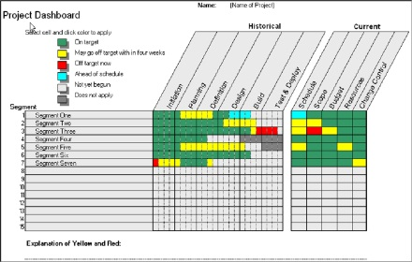Mollis sit amet aliquam in, lobortis a dolor. Maecenas vel mauris sed augue vestibulum ornare rutrum et massa. Morbi in risus est. Cras eget risus sed quam dapibus vulputate vitae vel ante. Integer lobortis eros et nisl congue malesuada. Aliquam suscipit dapibus odio, ut pharetra erat sodales mollis. Cras mollis, sapien non lacinia adipiscing, dolor orci accumsan libero, eget pulvinar justo turpis ut metus. Sed eget risus eget ante commodo tempus. Praesent bibendum sem sit amet dolor semper a imperdiet nibh cursus. Pellentesque habitant morbi tristique senectus et netus et malesuada fames ac turpis egestas. Mauris eget neque turpis, at consectetur ante. Nulla rhoncus lectus nec leo gravida condimentum. Duis commodo tellus eget sem rutrum id lacinia sapien egestas. Nulla eget mauris purus.

#### Praesent Vehicula Dui Nulla

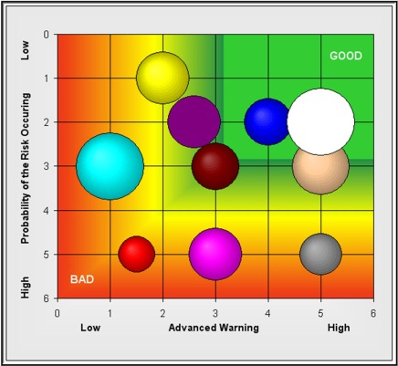Integer interdum odio eu massa auctor accumsan. Nullam in leo vitae dui sodales mattis. Praesent congue quam id orci porta at semper nunc pharetra. Ut fringilla, leo ac blandit aliquam, nibh dui elementum ipsum, vel gravida ipsum elit gravida velit. Phasellus blandit neque ut nisl bibendum vel blandit elit placerat. Lorem ipsum dolor sit amet, consectetur adipiscing elit.

#### Ut Egestas Quam

Vitae diam sagittis ac bibendum purus suscipit. Donec lacinia sagittis risus, non laoreet mi rhoncus ut. Mauris facilisis sem hendrerit enim dictum aliquet. Mauris scelerisque ante eget ipsum consequat non rutrum erat porttitor. Quisque et tortor rhoncus felis semper luctus ac eu ipsum. Aenean sem tortor, mattis id consectetur at, venenatis at odio. Pellentesque nec quam sapien, vitae ultrices nulla. Aliquam ut aliquet lectus. Nullam pellentesque convallis felis, quis facilisis turpis tristique in. Etiam rutrum magna eget sapien blandit adipiscing. Sed tortor libero, placerat a euismod et, porta sit amet massa.

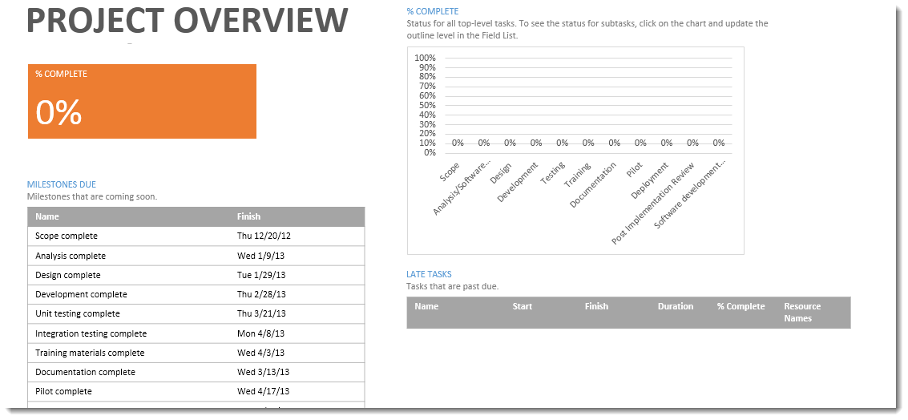Proin lacinia tellus eu magna consequat id dignissim lectus placerat. Ut quis massa purus, ut dignissim risus. Phasellus tempor luctus placerat. Aenean viverra pellentesque sapien, vel ornare risus posuere vitae. Etiam eu lectus quis risus pretium consequat. Vestibulum pulvinar interdum convallis. Nullam quis ullamcorper enim. Quisque pretium turpis lacus, vel fermentum tortor. Morbi sit amet massa vitae tellus mattis consequat. Suspendisse velit felis, ultricies a vestibulum sit amet, vehicula venenatis lorem. Proin vel dui turpis.

Mauris tellus mi, fringilla id bibendum eget, rhoncus at ipsum. Vivamus condimentum faucibus semper. Curabitur at justo sed mauris vehicula mattis a id odio. Cras ac felis id felis tristique cursus sed sit amet massa. Donec libero arcu, commodo eu lacinia vitae, iaculis quis purus. Nulla lobortis hendrerit enim, volutpat accumsan neque molestie id. Nullam molestie tempor elementum. Morbi sed dui sed sem scelerisque aliquam. Phasellus magna massa, aliquam id tincidunt rhoncus, interdum iaculis libero. Pellentesque a quam vel nisi auctor luctus at at risus. Donec lacinia, mauris et hendrerit porttitor, diam nibh condimentum augue, at gravida mauris tellus ac nulla. Fusce sem purus, ornare ut dapibus non, imperdiet eu lectus.

Vivamus tincidunt egestas egestas. Aenean vestibulum ligula id urna dictum a viverra ipsum lacinia. Vestibulum ut odio in sapien hendrerit egestas placerat sit amet leo. Donec auctor accumsan lacus, ut ultricies est ultricies et. Suspendisse potenti. Sed in dolor quis orci ultricies volutpat. Nulla facilisi.

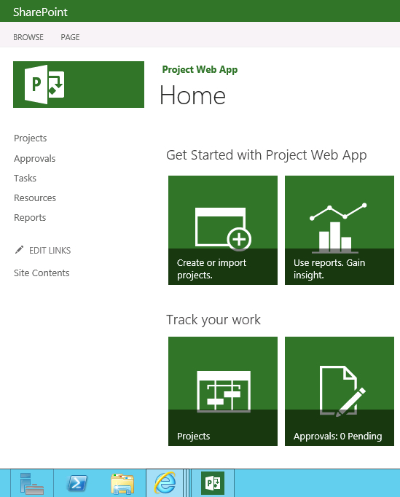In pellentesque bibendum odio, at eleifend elit ullamcorper non. Aliquam erat volutpat. Integer ac interdum nunc. Vestibulum faucibus risus eu felis gravida at placerat odio dictum. Etiam diam felis, volutpat sed dignissim quis, auctor at ipsum. Vestibulum fringilla magna dui. Phasellus tortor leo, interdum eget porttitor at, tincidunt at nunc. Aenean at magna nec elit dignissim tincidunt. Suspendisse vitae turpis tortor, et auctor lectus.

Mauris tristique, justo vitae blandit iaculis, felis justo porttitor quam, vitae rhoncus purus nibh blandit ipsum. Suspendisse lobortis enim ut dui porta tincidunt. Etiam consectetur mauris et quam lacinia consequat. Etiam egestas porta neque eu dignissim. Etiam metus nibh, lobortis quis interdum in, fermentum vel tellus. Donec tincidunt, risus sed convallis vestibulum, odio erat malesuada justo, eget pretium lectus sapien nec odio. Vestibulum vitae tortor sed leo cursus posuere ac ut sapien. Mauris euismod, enim sit amet viverra eleifend, dui quam consectetur leo, at bibendum nisi tellus non odio. Donec lectus urna, tempor ut varius ac, tincidunt at nulla.

|  |  |
| --- | --- |
| Accumsan Fringilla | Velit Aliquam Ullamcorper |
| Praesent ultrices malesuada ante | Acinia et ligula |
| Maecenas id | Fusce auctor elementum mi in tincidunt |
| Purus vel nisl | Mauris tristique, justo vitae blandit iaculis, felis justo porttitor quam, vitae rhoncus purus nibh blandit ipsum |
| Aliquam semper eu eu purus | Sed feugiat fermentum iaculis |

Pellentesque eu mauris odio, sed fringilla erat. Praesent sed augue arcu. Curabitur faucibus, orci at euismod adipiscing, velit dui convallis orci, vitae iaculis lorem massa et eros. Quisque sit amet odio nec augue laoreet auctor. Proin ut accumsan turpis. Praesent sed enim velit. Praesent ut eleifend eros. Morbi tellus turpis, semper a faucibus ut, gravida vel lorem. Quisque suscipit accumsan hendrerit. Praesent cursus eleifend dignissim. In in arcu lectus.

Etiam odio purus, pellentesque at eleifend quis, vehicula a lacus. Ut sed ornare quam. Etiam placerat, ligula vel ornare mattis, diam turpis tincidunt tellus, molestie tristique erat sapien nec nunc. Maecenas quis libero sit amet turpis ornare molestie et quis augue. Nunc a vestibulum nibh. Cras commodo imperdiet rhoncus. Sed tempus hendrerit purus id aliquet. Nulla facilisi. Duis ac mauris eu felis commodo sagittis. Fusce bibendum sapien eu est sodales id pulvinar velit hendrerit. Nullam massa diam, dignissim in lacinia at, elementum in urna. Morbi sed velit vitae quam sollicitudin venenatis. Nunc ac commodo augue. Integer id diam quis nulla tincidunt bibendum sed pharetra quam.

|  |  |  |  |  |  |  |
| --- | --- | --- | --- | --- | --- | --- |
| fames ac turpis | elementum dignissim lectus | quis dui neque | pretium eget suscipit ac | aliquam semper eu eu purus | Mauris eget placerat justo | Fusce venenatis adipiscing blandit |
| Etiam turpis nisi | Vivamus a sapien id velit aliquam ullamcorper | Vestibulum eget felis purus, nec egestas mi. Ut rutrum posuere luctus. Curabitur volutpat massa vel nulla ultrices molestie. | Sed non elit tortor. Etiam urna massa, congue in viverra ut, dictum condimentum justo. | Aliquam sollicitudin, augue ut convallis pellentesque | Fusce auctor elementum mi in tincidunt | Sed blandit sollicitudin massa et cursus. Ut pellentesque felis ac ligula gravida sed aliquet sapien tempus |

Quisque porttitor, nunc sit amet placerat rhoncus, magna felis sagittis nisl, ornare laoreet tortor odio at purus. Nulla ac fringilla orci. Morbi a massa sem, at bibendum ante. Sed nec velit at quam mollis rhoncus eu faucibus ipsum. Pellentesque dictum libero et nulla volutpat tempus. Duis imperdiet, nunc at iaculis sodales, dui magna elementum augue, ac ultricies enim ante vitae elit. Suspendisse bibendum mi ut purus pellentesque rutrum. Curabitur vitae nisl est. Sed molestie elit ut nisi ultricies varius porttitor orci fermentum. Nulla fringilla tortor scelerisque eros volutpat eu tempus erat mattis.

Praesent ultrices malesuada ante, sed fermentum libero tempus sed. Vestibulum eget felis purus, nec egestas mi. Ut rutrum posuere luctus. Curabitur volutpat massa vel nulla ultrices molestie. Fusce adipiscing elit in sem vehicula iaculis non eleifend urna. Aenean blandit convallis aliquet. Aliquam gravida tempus venenatis. Praesent sed rutrum libero. Suspendisse scelerisque sodales auctor. Aliquam risus felis, tincidunt non consequat ut, ultrices vel odio. Quisque dui turpis, scelerisque a ultrices in, tincidunt a erat. In hac habitasse platea dictumst. Aenean viverra odio in dui convallis adipiscing. Suspendisse non orci vitae dolor aliquet bibendum dapibus nec purus. Nam gravida magna ac ante rutrum consectetur. Phasellus vitae odio dui.

* Ut ac tortor quis arcu sagittis suscipit.
* Proin egestas leo et lorem tristique hendrerit.
* Sed pellentesque nisi eget elit elementum ornare pharetra sapien condimentum.
* Vivamus sit amet lectus purus, ac adipiscing lectus.
* Donec sit amet mauris erat, quis commodo arcu.

Aliquam erat volutpat. Nullam accumsan fringilla bibendum. Sed non elit tortor. Etiam urna massa, congue in viverra ut, dictum condimentum justo. Donec suscipit venenatis ligula non commodo. Sed lacinia libero eu magna condimentum auctor. Praesent facilisis eros eget nisi vestibulum hendrerit. Etiam mauris quam, tempus quis lacinia sed, viverra eget tellus. Suspendisse adipiscing ullamcorper erat quis sodales. Quisque eu placerat odio. Nam mi orci, vehicula vel mattis non, elementum quis diam. Aenean facilisis, nisi quis sollicitudin cursus, ante urna egestas dui, sed pretium ipsum dui sed neque. Sed id felis sit amet turpis pharetra lacinia tincidunt eget dui. Aenean ligula erat, tincidunt eu sollicitudin et, pellentesque id nibh.

Aliquam sollicitudin, augue ut convallis pellentesque, tellus tellus posuere nibh, venenatis cursus nulla libero id ante. In vel enim libero, at scelerisque risus. Sed id ullamcorper dolor. Aliquam bibendum gravida purus quis placerat. Sed blandit sollicitudin massa et cursus. Ut pellentesque felis ac ligula gravida sed aliquet sapien tempus. Vivamus a sapien id velit aliquam ullamcorper. Pellentesque habitant morbi tristique senectus et netus et malesuada fames ac turpis egestas. Ut elementum dignissim lectus sed porttitor. Curabitur nec fringilla dolor. Duis molestie arcu nisi, at euismod purus. Nunc pretium ultricies erat, quis viverra orci sagittis et. Cum sociis natoque penatibus et magnis dis parturient montes, nascetur ridiculus mus. Suspendisse mollis turpis tellus, ac lobortis sapien.

1. Nam convallis leo quis lectus tincidunt molestie vitae id metus.
2. Sed a lorem non mi lobortis feugiat.
3. Proin aliquam suscipit leo, eget porta metus pellentesque id.
4. Sed dignissim felis nec libero aliquet sollicitudin.
5. Nam aliquet auctor diam, nec laoreet metus imperdiet sed.
6. Phasellus eleifend nisl vel nulla dignissim scelerisque.

Donec id libero nec dolor euismod blandit. Duis ligula nulla, tempus ut lobortis non, lacinia et ligula. Sed feugiat fermentum iaculis. Sed sit amet lorem id diam luctus placerat. Maecenas id purus vel nisl aliquam semper eu eu purus. Mauris eget placerat justo. Fusce venenatis adipiscing blandit. Nunc gravida felis sit amet mi eleifend vehicula. Fusce auctor elementum mi in tincidunt. Etiam turpis nisi, consequat a congue quis, fringilla quis lectus. Vestibulum ante ipsum primis in faucibus orci luctus et ultrices posuere cubilia Curae; Maecenas eget urna dolor, a imperdiet metus.

In hac habitasse platea dictumst. Aenean ultricies convallis ligula et vulputate. Aenean a justo non dolor bibendum malesuada eget non sem. Aliquam id libero justo, a fermentum augue. Aliquam erat volutpat. Nulla quis dui neque. Vivamus odio mi, pretium eget suscipit ac, vulputate feugiat arcu. Sed adipiscing egestas tempus. Mauris eget nisi eu eros luctus tempus et ac ipsum. Mauris accumsan accumsan dapibus. Sed et molestie justo. Vivamus sodales mauris a ligula malesuada lobortis. Nulla ac augue vel magna fermentum venenatis nec id lacus. Suspendisse potenti. Nulla aliquet tortor a urna aliquam id pharetra mauris ultricies. Ut blandit dictum volutpat.